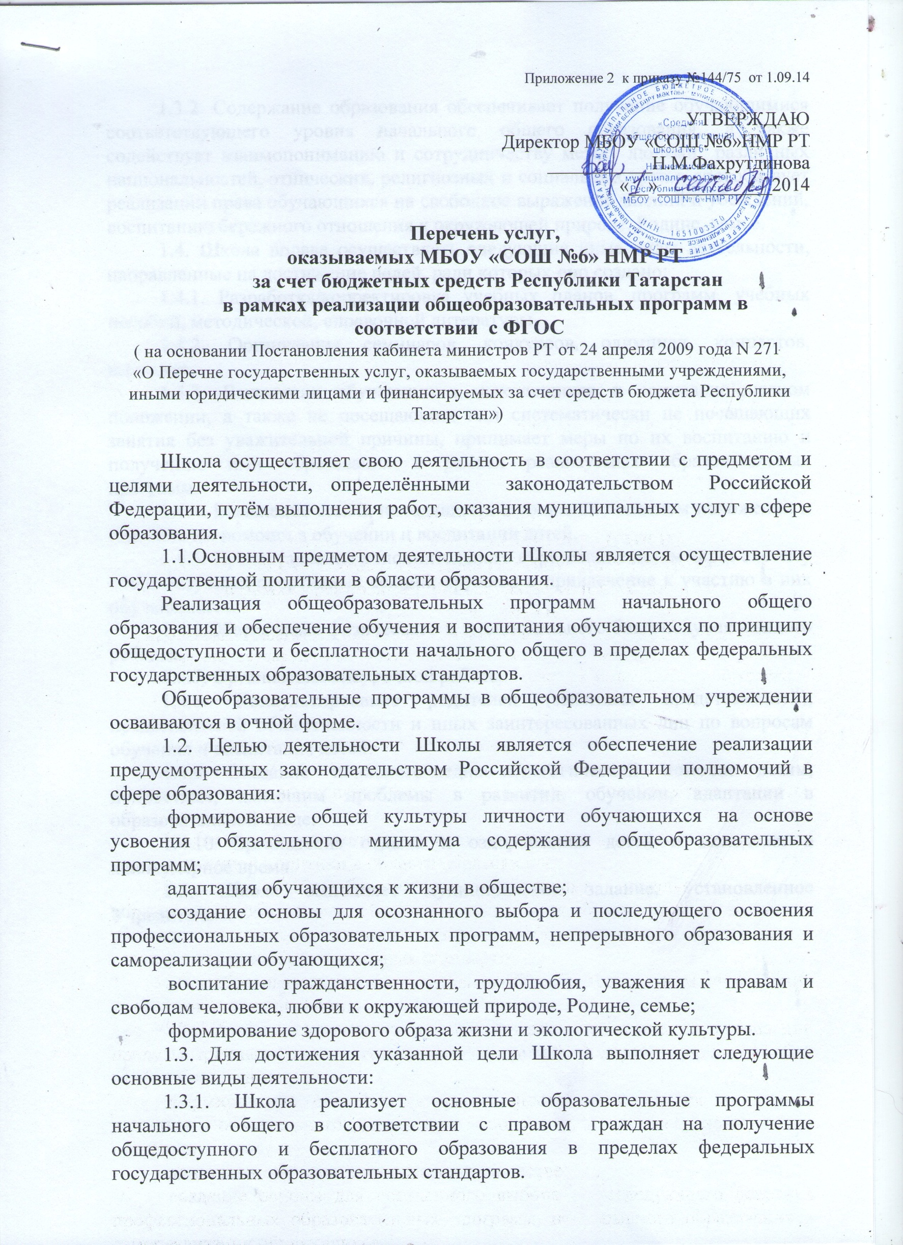
1.3.2. Содержание образования обеспечивает получение обучающимися

соответствующего уровня начального общего образования, а также содействует взаимопониманию и сотрудничеству между людьми различных национальностей, этнических, религиозных и социальных групп, способствует реализации права обучающихся на свободное выражение мнений и убеждений, воспитанию бережного отношения к окружающей природе, Родине, семье.
1.4. Школа вправе осуществлять следующие иные виды деятельности, направленные на достижение целей, ради которых оно создано:
1.4.1. Разработка/корректировка учебных планов, программ, учебных пособий, методической, справочной литературы.
1.4.2. Организация семинаров, конкурсов, олимпиад. концертов, выставок.
1.4.3. Выявление обучающихся, находящихся в социально-опасном положении, а также не посещающих или систематически не посещающих занятия без уважительной причины, принимает меры по их воспитанию и получению ими образования в рамках реализуемых образовательных программ.
1.4.4. Выявление семей, находящихся в социально-опасном положении и оказание им помощи в обучении и воспитании детей.
1.4.5. Предоставление дополнительного образование детям через систему общедоступных спортивных секций, кружков и привлечение к участию в них обучающихся.
1.4.6.Обеспечение физического и эмоционального благополучия каждого ребенка.
1.4.7. Организация внеурочной работы.
1.4.8. Консультирование родителей (законных представителей), представителей общественности и иных заинтересованных лиц по вопросам обучения и воспитания детей.
1.4.9 Оказание психолого-медико-педагогической помощи детям, подросткам, имеющим проблемы в развитии, обучении, адаптации в образовательной среде.
1.4.10 Организация отдыха и оздоровления детей и молодежи в каникулярное время.
1.5. Школа выполняет муниципальное задание, установленное Учредителем.

